1. Састави нове речи које у себи садрже дату реч:

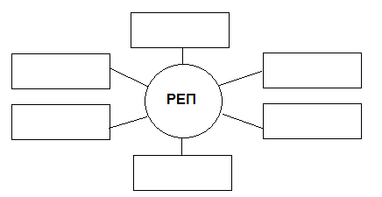

2. Напиши речи супротног значења датим:
пријатељ - ____________ срећа - _________________
болест - ______________ близу - _________________

3.Упореди и напиши шта значи у свесци:
отворен човек отворен прозор
златне руке златан прстен
празна глава празна чаша
гвоздена воља гвозден ексер
камено срце камена кућа
бакарна јесен бакарна жица

1. Састави нове речи које у себи садрже дату реч:

2. Напиши речи супротног значења датим:
пријатељ - ____________ срећа - _________________
болест - ______________ близу - _________________

3.Упореди и напиши шта значи у свесци:
отворен човек отворен прозор
златне руке златан прстен
празна глава празна чаша
гвоздена воља гвозден ексер
камено срце камена кућа
бакарна јесен бакарна жица
1. Састави нове речи које у себи садрже дату реч:

2. Напиши речи супротног значења датим:
пријатељ - ____________ срећа - _________________
болест - ______________ близу - _________________

3.Упореди и напиши шта значи у свесци:
отворен човек отворен прозор
златне руке златан прстен
празна глава празна чаша
гвоздена воља гвозден ексер
камено срце камена кућа
бакарна јесен бакарна жица

1. Састави нове речи које у себи садрже дату реч:

2. Напиши речи супротног значења датим:
пријатељ - ____________ срећа - _________________
болест - ______________ близу - _________________

3.Упореди и напиши шта значи у свесци:
отворен човек отворен прозор
златне руке златан прстен
празна глава празна чаша
гвоздена воља гвозден ексер
камено срце камена кућа
бакарна јесен бакарна жица

